今日动态

2023.2.10 星期五 天气 阴

**本周主题：亲亲热热一家人（一）**

**一、来园情况**

出勤：今天有27位小朋友来园，1位小朋友请假。

1. **区域游戏**

长大后的小朋友越来越棒了，在区域游戏时，能够专注游戏，和小伙伴们分享材料，有些孩子还能和同伴一起合作完成作品呢。

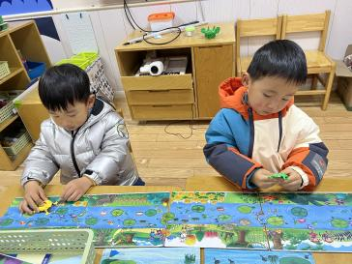 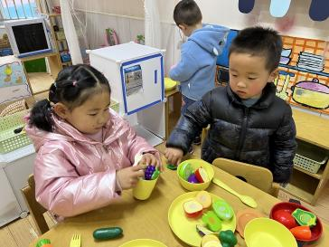

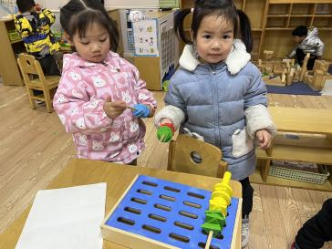 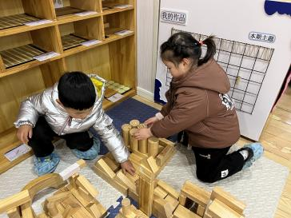 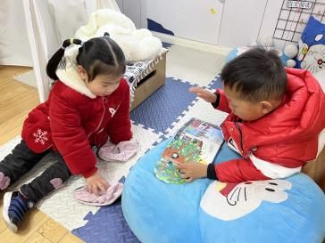

**三、律动：小白兔**

这是一节律动活动。《小白兔》是一首节奏鲜明，旋律欢快的歌曲。歌词主要讲述了一只聪明可爱善良的小白兔，怎样让自己每一天过得开开心心的情景，其内容积极向上，曲调欢快动感，能给人带来好心情。本次活动主要通过欣赏歌曲，初步理解歌词内容，并尝试用简单的身体动作表现歌曲，激发幼儿表现的与欲望。

**孙雯琦、冯怀瑾、王思媛、陈铭远、吴昕炎、黄文哲、刘思辰、董书雨、胡锦煌、陶南溢、丁佳满、李翰宸、杜依诺、华政康、镇子艺、李夕妍、王依诺、刘豫、刘徽、耿家茜、胡宸溢、甘子明、周承怡、胡彦浩、陈诺、王睿昕、冯怀瑾**喜欢听音乐，感受歌曲欢快的节奏和愉快的情绪。 **王思媛、陈铭远、李夕妍、王依诺、刘豫、刘徽**理解歌词内容，尝试用简单的动作表现歌曲。

**四、温馨提示**

1.每日来园前请家长帮助小朋友垫好垫背巾哦～

2.今天没有延时班三点三十六放学。